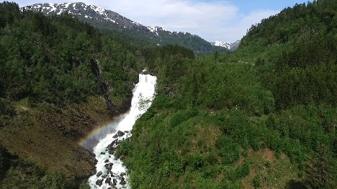

Arbeidsprogram 2023
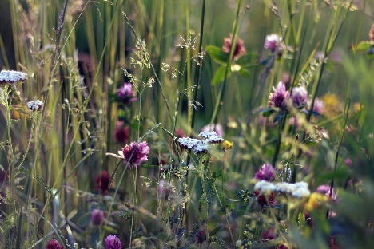
Våre mål og prioriterte saker

Hovudmål:
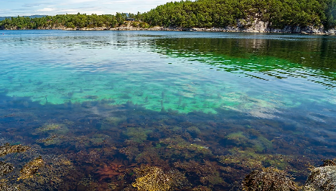
- Få dei prioriterte sakene våre på dagsorden i valkampen fram mot kommune- og fylkestingsvalet og følgja opp lovnadane deira etter valet
- Nå vervemål på minst 4000 medlemmar i Hordaland
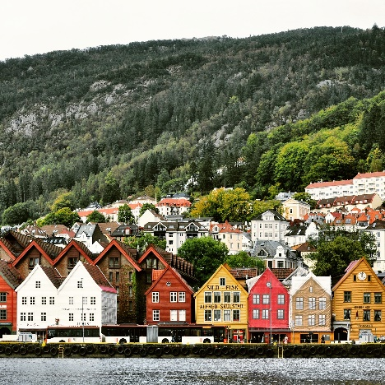
- Styrka fylkeslaget gjennom ny inntektsstrategi, rekruttering av frivillige og stifting av nye lokallag

For å få gjennomslag for viktige natur-, klima- og miljøsaker, vil Naturvernforbundet Hordaland (NVH) jobba etter følgande hovudstrategiar:

Delta og setta dagsorden i offentleg debatt, samt driva informasjonsarbeid.

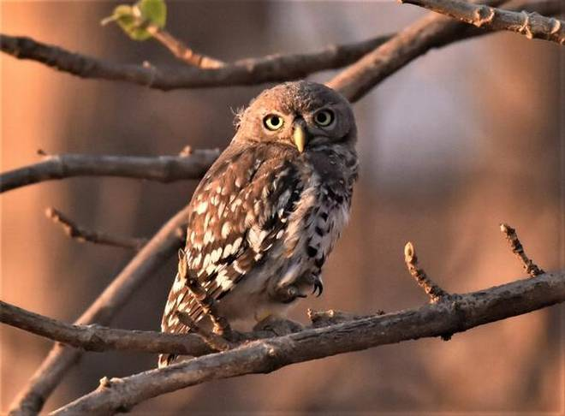
Driva politisk påverknadsarbeid i enkeltsaker.

Støtta lokale aksjonar, initiativ og samarbeid i viktige saker.

I 2023 vil me særskilt jobba for at:
- Regjeringa skrinlegg Hordfast
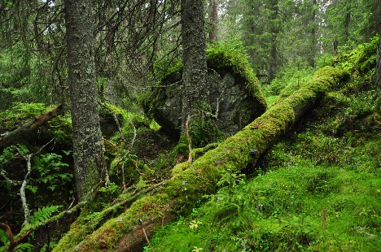
- Det vert slutt på dumping av ulovlege massar og villfyllingar i samband med skogsbilvegar i Bergen og omegn

Endringsforslag frå Naturvernforbundet Nordhordland:
- Det vert redusert volum i oppdrettsnæringa i Hordaland og innført strenge miljøkrav

- Fleire kommunar vedtek arealnøytralitet eller arealpositivitet som styringsmål og utarbeidar kommuneplanar og strategiar for natur og klima

- Kildn-cruisehamna på Askøy vert skrinlagt

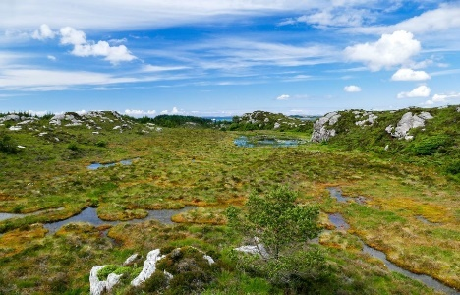
- Dei verna vassdraga vert respekterte og nye verneprosessar vert sett i gang

Forslag til nytt punkt – frå forslag frå Hallstein O. Leiren, styret innstiller det innarbeidd i arbeidsprogrammet:
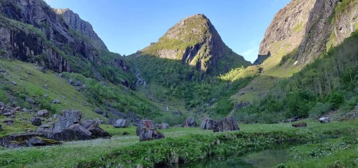
- Vassdraga våre vert tekne vare på og at vilkårsrevisjonar vert gjennomført i allereie utbygde vassdrag (i hovudsak via Forum for Natur og Friluftsliv (FNF) Hordaland)

Forslag til nytt punkt frå Naturvernforbundet Nordhordland:
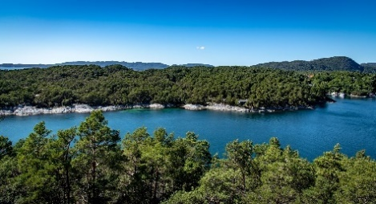
- Industriplanane i Øksnesmarka vert skrinlagde
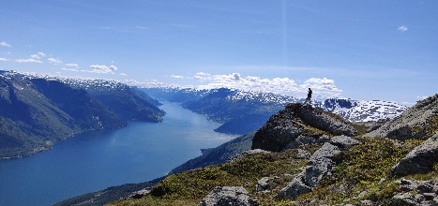
- Eidfjord Resort og gondolbane i Odda vert skrinlagt

- Det vert meir frivillig skogvern i vår del av Vestland
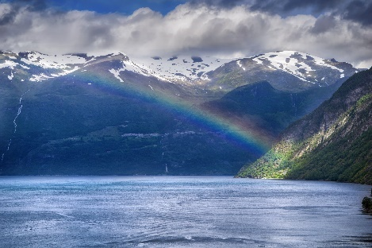
Forslag til nytt punkt etter innspel frå Naturvernforbundet Askøy:
- Det vert slutt på nedbygginga av naturen, og særskilt viktige naturtypar som myr

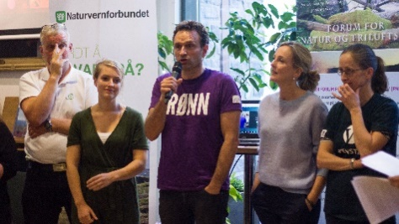
- Det vert bybane til Åsane

Forslag om tillegg til punktet, frå Naturvernforbundet Nordhordland:
- Elektrifisering av sokkelen med kraft frå land og nye utanlandskablar inkl. hybridkablar vert skrinlagde
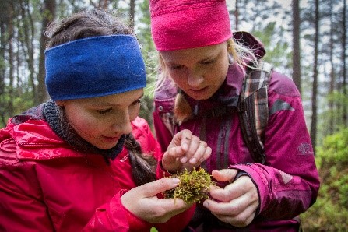
Forslag til nye punkt frå Naturvernforbundet Nordhordland:
- Industrien i Hordaland gjennomfører grøn omstilling med vekt på redusert karbonavtrykk og låg energibruk

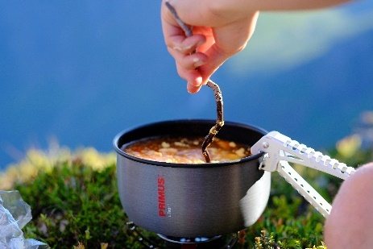
- Nytt transmisjonsnett for kraft i hovudsak fylgjer eksisterande trasear eller blir lagt i sjø eller jord

- Industrielle vindkraft ikkje blir bygd

- Fleire melder seg inn i Naturvernforbundet
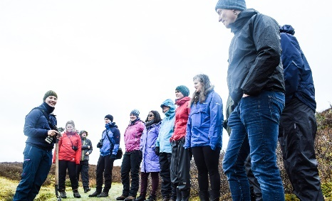
- Fleire engasjerer seg som frivillige i Naturvernforbundet Hordaland og lokallaga

- Lokallaga får oppfølging og hjelp av fylkeslaga når dei treng det

Gjennom prosjekta på kontoret vil me jobba for:

- Fleire blomsterenger og pollinatorvenlege plantar i byen gjennom prosjektet «Blomster og bier i byen»

- Fjerning av skadelege, invaderande treslag i byfjella, Langeskogen og i kystlynghei gjennom prosjektet «Bevaring gjennom skjøtsel»

- Førebygging av plastforsøpling, redusert plastforbruk og opprydding av søppel i naturen gjennom prosjektet «Plastjakten»

- Storstilt satsing på energisparing- og effektivisering gjennom prosjektet «Energismart»

- Meir gjenbruk, reparasjon og mindre bruk-og-kast gjennom prosjektet «Ta vare på det du har»

- Meir kunnskap om og omsorg for naturen gjennom prosjektet «Naturglede»

- Mindre digitalt søppel gjennom nytt prosjekt

- Meir miljøvenleg mat gjennom nytt prosjekt

